关于周至县人民法院秦岭法庭家具采购项目中标结果公告

一、项目编号：XCZX2023-0111
预算执行书编号：ZCSP-西安市-2023-00345
二、项目名称：周至县人民法院秦岭法庭家具采购
三、中标信息
服务商名称：西安宝石家具有限公司
服务商地址：西安市高新区高新四路3号高科广场D座20306房
中标金额：584942.00元
联系人：吴云龙
联系电话：18202935285
四、主要标的信息
货物类
详见附件
五、评审专家名单：史小娟、王春志、张军旗、雷震、王维周。
六、公告期限：自本公告发布之日起1个工作日。
七、其他补充事宜
1、本项目为专门面向中小企业采购项目，服务商性质见附件。
2、请中标服务商于本项目公告期届满之日起前往西安市公共资源交易中心八楼领取中标通知书，同时须提交密封好的纸质投标文件一正两副，内容与电子投标文件完全一致。
八、凡对本次公告内容提出询问，请按以下方式联系。

1、采购人信息
名称：周至县人民法院
地址：西安市周至县环城南路西段
联系方式：029-87181050

2、项目联系方式
项目联系人：王老师
地 址：西安市未央区文景北路16号白桦林国际B座
电 话：029-86510029 86510365转分机80807
九、附件

中小企业声明函
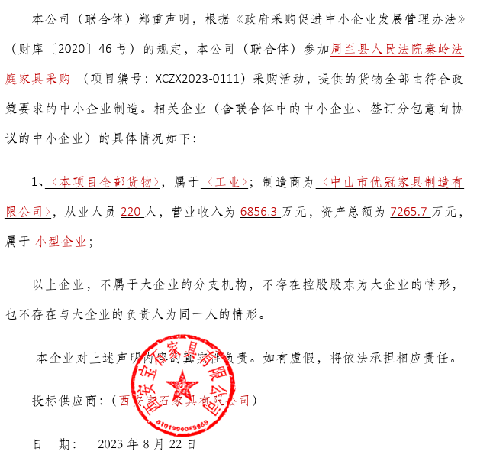

分项报价表

序号 | 标的名称 | 品牌和型号 | 制造商 | 规格 | 数量 | 单价 | 总价
1 | 办公桌 | URMOR 优茂 | 中山市优冠家具制造有限公司 | 1600mm*800mm*760mm | 27 | ¥1,352.00 | ¥36,504.00
2 | 办公椅 | URMOR 优茂 | 中山市优冠家具制造有限公司 | 520mm*560mm*850mm | 61 | ¥750.00 | ¥45,750.00
3 | 储物柜 | URMOR 优茂 | 中山市优冠家具制造有限公司 | 20门（450mm*450mm） | 1 | ¥4,280.00 | ¥4,280.00
4 | 休息床 | URMOR 优茂 | 中山市优冠家具制造有限公司 | 1000mm*400mm*2000mm | 1 | ¥2,100.00 | ¥2,100.00
5 | 资料柜 | URMOR 优茂 | 中山市优冠家具制造有限公司 | 800mm*400mm*2000mm | 2 | ¥1,485.00 | ¥2,970.00
6 | 办公桌 | URMOR 优茂 | 中山市优冠家具制造有限公司 | 1200mm*450mm*750mm | 1 | ¥850.00 | ¥850.00
7 | 法官台 | URMOR 优茂 | 中山市优冠家具制造有限公司 | 4500mm*880mm*900mm | 3 | ¥9,750.00 | ¥29,250.00
8 | 书记员桌 | URMOR 优茂 | 中山市优冠家具制造有限公司 | 2200mm*800mm*760mm | 3 | ¥5,738.00 | ¥17,214.00
9 | 当事人桌 | URMOR 优茂 | 中山市优冠家具制造有限公司 | 2400mm*700mm*760mm | 6 | ¥5,950.00 | ¥35,700.00
10 | 主法官椅 | URMOR 优茂 | 中山市优冠家具制造有限公司 | 680mm*600mm*1700mm | 3 | ¥3,535.00 | ¥10,605.00
11 | 副法官椅 | URMOR 优茂 | 中山市优冠家具制造有限公司 | 680mm*600mm*1600mm | 6 | ¥3,435.00 | ¥20,610.00
12 | 书记员椅 | URMOR 优茂 | 中山市优冠家具制造有限公司 | 550mm*530mm*1160mm | 15 | ¥2,150.00 | ¥32,250.00
13 | 旁听席隔断 | URMOR 优茂 | 中山市优冠家具制造有限公司 | 1000mm*950mm | 24 | ¥1,100.00 | ¥26,400.00
14 | 旁听椅 | URMOR 优茂 | 中山市优冠家具制造有限公司 | 中心距580mm | 89 | ¥1,150.00 | ¥102,350.00
15 | 调解室沙发 | URMOR 优茂 | 中山市优冠家具制造有限公司 | 1130mm*880mm*900mm | 3 | ¥2,135.00 | ¥6,405.00
16 | 调解室茶几 | URMOR 优茂 | 中山市优冠家具制造有限公司 | 1100mm*500mm*500mm | 2 | ¥1,350.00 | ¥2,700.00
17 | 调解室茶几 | URMOR 优茂 | 中山市优冠家具制造有限公司 | 600mm*600mm*500mm | 2 | ¥650.00 | ¥1,300.00
18 | 文件资料柜 | URMOR 优茂 | 中山市优冠家具制造有限公司 | 900mm*400mm*2000mm | 32 | ¥1,350.00 | ¥43,200.00
19 | 小会议桌 | URMOR 优茂 | 中山市优冠家具制造有限公司 | 2400mm*1200mm*750mm | 4 | ¥2,750.00 | ¥11,000.00
20 | 沙发 | URMOR 优茂 | 中山市优冠家具制造有限公司 | 1130mm*880mm*900mm | 8 | ¥2,100.00 | ¥16,800.00
21 | 茶几 | URMOR 优茂 | 中山市优冠家具制造有限公司 | 600mm*400mm*560mm | 10 | ¥950.00 | ¥9,500.00
22 | 茶水柜 | URMOR 优茂 | 中山市优冠家具制造有限公司 | 800mm*400mm*820mm | 3 | ¥915.00 | ¥2,745.00
23 | 会议桌 | URMOR 优茂 | 中山市优冠家具制造有限公司 | 4500mm*2000mm*750mm | 1 | ¥8,953.00 | ¥8,953.00
24 | 会议椅 | URMOR 优茂 | 中山市优冠家具制造有限公司 | 620mm*680mm*1030mm | 22 | ¥1,300.00 | ¥28,600.00
25 | 办公桌 | URMOR 优茂 | 中山市优冠家具制造有限公司 | 1600mm*800mm*760mm | 2 | ¥2,455.00 | ¥4,910.00
26 | 文件柜 | URMOR 优茂 | 中山市优冠家具制造有限公司 | 1350mm*400mm*2000mm | 2 | ¥2,550.00 | ¥5,100.00
27 | 沙发 | URMOR 优茂 | 中山市优冠家具制造有限公司 | 2050mm*910mm*910mm | 2 | ¥2,588.00 | ¥5,176.00
28 | 茶几 | URMOR 优茂 | 中山市优冠家具制造有限公司 | 1200mm*600mm*480mm | 2 | ¥750.00 | ¥1,500.00
29 | 桌子 | URMOR 优茂 | 中山市优冠家具制造有限公司 | 直径1800mm*760mm | 2 | ¥1,650.00 | ¥3,300.00
30 | 椅子 | URMOR 优茂 | 中山市优冠家具制造有限公司 | 520mm*560mm*850mm | 20 | ¥550.00 | ¥11,000.00
31 | 床 | URMOR 优茂 | 中山市优冠家具制造有限公司 | 1000mm*500mm*2000mm | 12 | ¥2,100.00 | ¥25,200.00
32 | 衣柜 | URMOR 优茂 | 中山市优冠家具制造有限公司 | 800mm*500mm*2000mm | 12 | ¥1,485.00 | ¥17,820.00
33 | 防爆柜 | URMOR 优茂 | 中山市优冠家具制造有限公司 | 400mm*800mm*1800mm | 6 | ¥1,750.00 | ¥10,500.00
34 | 资料柜 | URMOR 优茂 | 中山市优冠家具制造有限公司 | 1600mm*750mm*390mm | 1 | ¥2,400.00 | ¥2,400.00
合计 |  |  |  |  |  |  | ¥584,942.00

西安市市级单位政府采购中心
2023年9月7日

